Informacja Prasowa

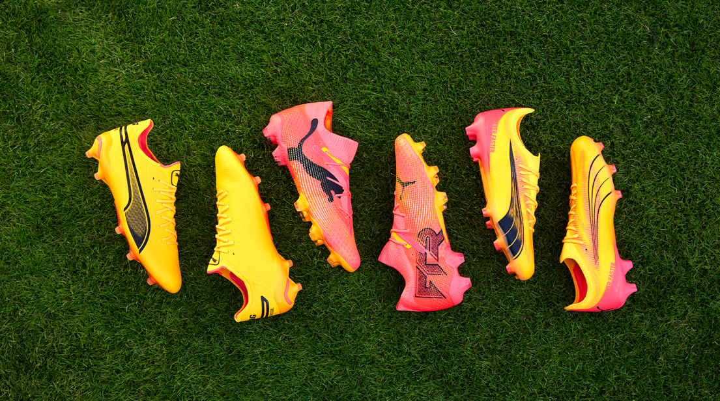

PUMA PRZEDSTAWIA KOLEKCJĘ FOREVER.FASTER

Warszawa, 4 kwietnia, 2024 — marka PUMA zaprezentowała dziś nową, imponującą kolekcję Forever.Faster w całkowicie odmienionej kolorystyce modeli korków FUTURE, ULTRA i KING. Zaprojektowana z myślą o letnich rozgrywkach i nazwana na cześć sloganu marki PUMA, kolekcja Forever.Faster pozwoli graczom rozpalić atmosferę na boisku podczas najważniejszych meczów na świecie.

Buty będą noszone przez największe gwiazdy piłki nożnej, w tym Jacka Grealisha, Fridolinę Rolfö, Xaviego Simonsa, Kingsleya Comana, Kaia Havertza, Antoine'a Griezmanna, Memphisa Depaya i Alexa Greenwooda, którzy przygotowują się do najważniejszej części sezonu i kluczowych turniejów tego lata. FUTURE, ULTRA i KING wyróżniają się nowymi i wyrazistymi kolorami.

Każdy but wykonany jest z wykorzystaniem neonowych kolorów, mających przypominać zachód słońca. Kolorystyka ma wyróżniać zawodników PUMA.

FUTURE 7
Jako część kolekcji Forever.Faster, model FUTURE 7 ponownie wkracza na boiska z ulepszoną technologią FUZIONFIT360, innowacjami PWRPRINT i PWRTAPE oraz przełomową podeszwą zewnętrzną Dynamic Motion System. FUTURE powraca i jest lepszy niż kiedykolwiek.

Model FUTURE został zaprojektowany z adaptacyjną cholewką FUZIONFIT360, która łączy w sobie podwójną siateczkę, elastyczny materiał i PWRTAPE, aby zapewnić stopie wygodne dopasowanie. Opracowane tekstury 3D w głównych miejscach kontaktu mają na celu zwiększenie przyczepności i kontroli nad piłką, a podeszwa zewnętrzna Dynamic Motion System ma zapewnić stabilność, zwinność i trakcję.

ULTRA
Dzięki lekkiej cholewce ULTRAWEAVE model ULTRA przenosi prędkość na wyższy poziom. Zastosowanie PWRTAPE zapewnia naturalne wsparcie stopy podczas gwałtownych zmian kierunku.

KING
Cholewka wykonana z materiału K-BETTER™, została opracowana z myślą o zapewnieniu komfortu
i trwałości. Lekka podeszwa wyposażona jest w zewnętrzny stabilizator pięty i stożkowe kołki, dzięki czemu ma się tyle samo kontroli nad ruchem, co nad piłką.

Cholewki modeli FUTURE, ULTRA i KING są wykonane w co najmniej 20% z materiałów pochodzących
z recyklingu.

PUMA stale rozwija swój damski krój dzięki smuklejszemu dopasowaniu dostosowanemu do anatomii kobiecej stopy, nowy Forever.Faster Pack Women's Fit został zaprojektowany w celu zwiększenia komfortu i efektywności, zbudowany z myślą o wspieraniu grających kobiet.

Kolekcja Forever.Faster dostępna będzie w przedsprzedaży na PUMA.com, w sklepach PUMA
i u wyspecjalizowanych sprzedawców detalicznych na całym świecie oraz w globalnej sprzedaży od 11 kwietnia.

ZDJĘCIA:
Forever.Faster Pack Zawodnicy
Forever.Faster Pack Zdjęcia
Forever.Faster FUTURE 7
Forever.Faster ULTRA
Forever.Faster KING

PUMA

PUMA jest jedną z wiodących na rynku marek sportowych, która projektuje i sprzedaje obuwie, odzież oraz akcesoria. Od ponad 75 lat PUMA nieustannie rozwija sport i kulturę, tworząc szybkie produkty dla najszybszych sportowców na świecie. PUMA oferuje wydajne i inspirowane sportem produkty lifestyle’owe w kategoriach takich jak piłka nożna, bieganie i trening, koszykówka, golf i sporty motorowe. PUMA współpracuje ze znanymi projektantami i markami, aby wprowadzić wpływy sportowe do kultury ulicznej i mody. Grupa PUMA jest właścicielem marek PUMA, Cobra Golf i stichd. Firma dystrybuuje swoje produkty w ponad 120 krajach, zatrudnia ponad 20 000 osób na całym świecie, a jej główna siedziba znajduje się w Herzogenaurach w Niemczech.

